Dispositivos de proteção

Interruptor Parada de emergência

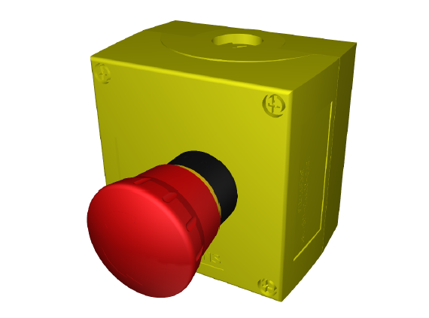
Figura Erro! Nenhum texto com o estilo especificado foi encontrado no documento.-1: Interruptor de parada de emergência
O botão de parada de emergência interrompe a área imediatamente.
Para uma vista geral das áreas, consulte capítulo “Estrutura e funcionamento”, seção “Áreas”
Operação do botão de parada de emergência, consulte capítulo “Operação”, seção “Dispositivos de proteção”.
 | Os interruptores de parada de emergência do transportador de recipientes e do transportador de embalagens têm efeito sobre ambas as máquinas. Cada um dos interruptores de parada de emergência para ambos os transportadores.

Figura Erro! Nenhum texto com o estilo especificado foi encontrado no documento.-1: Botão de parada de emergência acionado por cabo

Nº | Descrição | Nº | Descrição
1 | Cabo | 2 | Botão de parada de emergência

Ao longo do trecho de transporte estão instalados cabos que estão conectados a um botão de parada de emergência. Puxar o cabo aciona o botão de parada de emergência e a área de transporte é parada.
Operação do botão de parada de emergência, consulte o capítulo“Operação”, seção “Dispositivos de proteção”.

Os botões de parada de emergência estão colocados nos seguintes conjuntos:
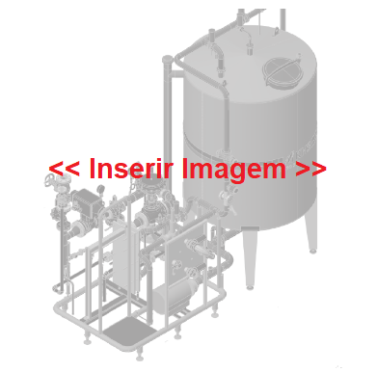
Figura 2-2: Visão geral do local de montagem do botão de parada de emergência
Botão de parada de emergência

